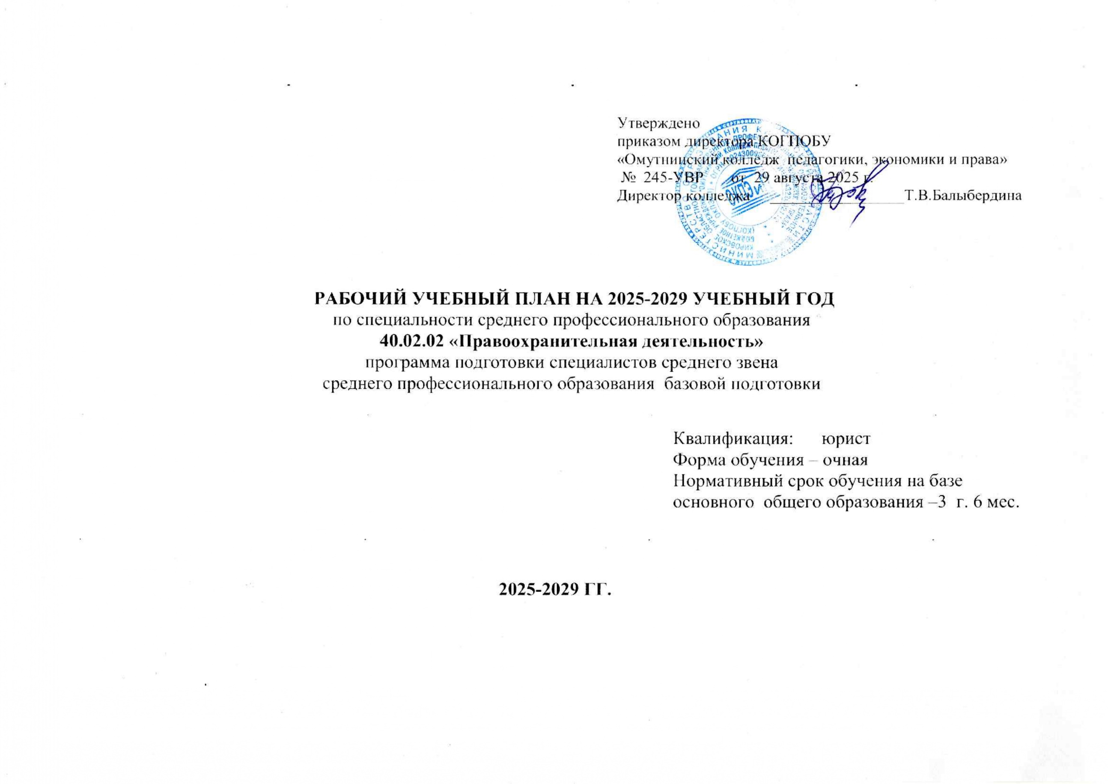

Утверждено

приказом директора КОГПОБУ

«Омутнинский колледж педагогики, экономики и права»

№ 216 от 30.08.2024 г.

Директор колледжа _________________Т.В.Балыбердина

**РАБОЧИЙ УЧЕБНЫЙ ПЛАН НА 2024-2028 УЧЕБНЫЙ ГОД**

по специальности среднего профессионального образования

**40.02.02 «Правоохранительная деятельность»**

программа подготовки специалистов среднего звена

среднего профессионального образования базовой подготовки

Квалификация: юрист

Форма обучения – очная

Нормативный срок обучения на базе основного общего образования –3 г. 6 мес.

**2024-2028 ГГ.**

|  |  |  |  |  |  |  |
| --- | --- | --- | --- | --- | --- | --- |
| **Предметные области** | **Индекс** | **Наименование** | **Итого** | **Формы промежуточной аттестации** | **Нагрузка** | |
| **17 нед.** | **24 нед.** |
| Русский язык и литература | ОУП.01 | Русский язык | **82** | **Э** | **2** | **2** |
| Русский язык и литература | ОУП.02 | Литература | **123** | **Дз** | **3** | **3** |
| Иностранные языки | ОУП.03 | Иностранный язык | **123** | **Дз** | **3** | **3** |
| Математика и информатика | ОУП.04 | Математика | **205** | **Э** | **5** | **5** |
| Алгебра и начала математического анализа | *82* |  | *2* | *2* |
| Геометрия | *82* |  | *2* | *2* |
| Вероятность и статистика | *41* |  | *1* | *1* |
| Математика и информатика | ОУП.05 | Информатика | **82** | **Дз** | **2** | **2** |
| Естественно-научные предметы | ОУП.06 | Физика | **82** | **Дз** | **2** | **2** |
| Естественно-научные предметы | ОУП.07 | Химия | **41** | **Дз** | **1** | **1** |
| Естественно-научные предметы | ОУП.08 | Биология | **82** | **Дз** | **2** | **2** |
| Общественно-научные предметы | ОУП.09 | История | **82** | **Дз** | **2** | **2** |
| Общественно-научные предметы | ОУП.10**у** | Обществознание | **164** | **Э** | **4** | **4** |
| Общественно-научные предметы | ОУП.11**у** | География | **164** | **Э** | **4** | **4** |
| Основы безопасности и защиты Родины | ОУП.12 | Основы безопасности и защиты Родины | **82** | **Дз** | **2** | **2** |
| Физическая культура | ОУП.13 | Физическая культура | **82** | **Дз** | **2** | **2** |
|  | ОУП.14 | Индивидуальный проект | **41** | **Дз** | **1** | **1** |
|  | ОУП.15 | Основы финансовой грамотности | **41** | **Дз** | **1** | **1** |
| **Всего часов:** |  |  | **1476** |  | **36** | **36** |

|  |  |  |  |  |  |  |  |  |  |  |  |  |  |  |  |
| --- | --- | --- | --- | --- | --- | --- | --- | --- | --- | --- | --- | --- | --- | --- | --- |
| Индекс | Наименование циклов, дисциплин, профессиональных модулей, МДК, практик | Формы промежуточной аттестации | Учебная нагрузка обучающихся (час.) | | | | | | Распределение обязательной нагрузки по курсам и семестрам  (час. в семестр) | | | | | | |
| максимальная | Самостоятельная работа | Обязательная аудиторная | | | | I курс | | II курс | | III курс | | IY курс |
| всего занятий | в т. ч. | | | 1 сем.  17 нед. | 2 сем.  24 нед. | 3 сем.  16 нед. | 4 сем.  21 нед. | 5 сем.  13  нед. | 6 сем.  21 нед. | 7  сем.  14  нед. |
| лекций | практ. зан. | В том числе в форме пр. подготовки |
| 1 | 2 | 3 | 4 | 5 | 6 | 7 | 8 | 9 | 10 | 11 | 12 | 13 | 14 | 15 | 16 |
|  | **Обязательная часть циклов ППССЗ** |  |  |  |  |  |  |  |  |  |  |  |  |  |  |
| **ОГСЭ.00** | **Общий гуманитарный и социально-экономический цикл** |  | **669** | **223** | **446** | **46** | **400** |  |  |  |  |  |  |  |  |
| ОГСЭ.01 | Основы философии | з | 79 | 26 | 53 | 23 | 30 |  |  |  | 2 | 1 |  |  |  |
| ОГСЭ.02 | История | з | 80 | 27 | 53 | 23 | 30 |  |  |  | 2 | 1 |  |  |  |
| ОГСЭ.03 | Иностранный язык | з,з,з,  з,дз | 255 | 85 | 170 |  | 170 |  |  |  | 2 | 2 | 2 | 2 | 2 |
| ОГСЭ.04 | Физическая культура | з,з,з,  з,дз | 255 | 85 | 170 |  | 170 |  |  |  | 2 | 2 | 2 | 2 | 2 |
| **ЕН.00** | **Математический и общий естественнонаучный цикл** |  | **270** | **90** | **180** | **73** | **107** | **33** |  |  |  |  |  |  |  |
| ЕН.01 | Информатика и информационные технологии в профессиональной деятельности | э | 48 | 16 | 32 | 13 | 19 |  |  |  | 2 |  |  |  |  |
| ЕН.02 | Математика | з | 96 | 32 | 64 | 26 | 38 |  |  |  | 4 |  |  |  |  |
| ЕН.03 | Логика | э | 126 | 42 | 84 | 34 | 50 | 33 |  |  |  | 4 |  |  |  |
| **П.00** | **Профессиональный цикл** |  | **3651** |  | **2434** |  |  |  |  |  |  |  |  |  |  |
| **ОП.00** | **Общепрофессиональные дисциплины** |  | **2139** | **713** | **1426** | **578** | **848** | **593** |  |  |  |  |  |  |  |
| ОП.01 | Теория государства и права | э | 96 | 32 | 64 | 26 | 38 | 27 |  |  | 4 |  |  |  |  |
| ОП.02 | Конституционное право России | э | 126 | 42 | 84 | 34 | 50 | 35 |  |  |  | 4 |  |  |  |
| ОП.03 | Административное право | э | 111 | 37 | 74 | 30 | 44 | 31 |  |  | 2 | 2 |  |  |  |
| ОП.04 | Гражданское право и гражданский процесс | з,д.з,  з,э | 387 | 129 | 258 | 104 | 154 | 108 |  |  | 4 | 4 | 2 | 4 |  |
| ОП.05 | Экологическое право | ДЗ | 48 | 16 | 32 | 13 | 19 | 13 |  |  | 2 |  |  |  |  |
| Индекс | Наименование циклов, дисциплин, профессиональных модулей, МДК, практик | Формы промежуточной аттестации | Учебная нагрузка обучающихся (час.) | | | | | | Распределение обязательной нагрузки по курсам и семестрам  (час. в семестр) | | | | | | |
| максимальная | Самостоятельная работа | Обязательная аудиторная | | | | I курс | | II курс | | III курс | | IY курс |
| всего занятий | в т. ч. | | | 1 сем.  17 нед. | 2 сем.  24 нед. | 3 сем.  16 нед. | 4 сем.  21 нед. | 5 сем.  13  нед. | 6 сем.  21 нед. | 7  сем.  14  нед. |
| лекций | практ. зан. | В том числе в форме пр. подготовки |
| 1 | 2 | 3 | 4 | 5 | 6 | 7 | 8 | 9 | 10 | 11 | 12 | 13 | 14 | 15 | 16 |
| ОП.06 | Криминология и предупреждение преступлений | д.з. | 222 | 74 | 148 | 60 | 88 | 61 |  |  | 4 | 4 |  |  |  |
| ОП.07 | Уголовное право | з,д.з. | 393 | 131 | 262 | 106 | 156 | 109 |  |  |  |  | 4 | 6 | 6 |
| ОП.08 | Уголовный процесс | з,з,д.з | 228 | 76 | 152 | 62 | 90 | 63 |  |  |  |  | 2 | 2 | 6 |
| ОП.09 | Криминалистика | э | 204 | 68 | 136 | 56 | 80 | 56 |  |  |  |  | 4 | 4 |  |
| ОП.10 | Безопасность жизнедеятельности | з | 102 | 34 | 68 | 28 | 40 | 28 |  |  |  | 2 | 2 |  |  |
| ОП.11 | Строевая подготовка | д.з. | 222 | 74 | 148 | 60 | 88 | 62 |  |  | 4 | 4 |  |  |  |
| **ПМ.00** | **Профессиональные модули** |  | **1512** |  | **1008** |  |  |  |  |  |  |  |  |  |  |
| **ПМ.01** | **Оперативно-служебная деятельность** | **э(к)** | **1092** | **364** | **728** | **296** | **432** | **432** |  |  |  |  |  |  |  |
| МДК.01.01 | Тактико-специальная подготовка | д.з. | 276 | 92 | 184 | 74 | 110 | 110 |  |  | 2 | 2 | 2 | 4 |  |
| МДК.01.02 | Огневая подготовка | э | 204 | 68 | 136 | 56 | 80 | 80 |  |  |  |  | 4 | 4 |  |
| МДК.01.03 | Начальная профессиональная подготовка и введение в специальность | э | 204 | 68 | 136 | 56 | 80 | 80 |  |  |  | 4 | 4 |  |  |
| МДК.01.04 | Специальная техника | д.з. | 156 | 52 | 104 | 42 | 62 | 62 |  |  |  |  | 8 |  |  |
| МДК.01.05 | Делопроизводство и режим секретности | э | 252 | 84 | 168 | 68 | 100 | 100 |  |  |  |  |  | 8 |  |
| **УП.01** |  |  |  |  |  |  |  | 72 |  |  |  |  |  |  |  |
| **ПП.01** |  |  |  |  |  |  |  | 180 |  |  |  |  |  |  |  |
| **ПМ.02** | **Организационно-управленческая деятельность** | **э(к)** | **420** | **140** | **280** | **113** | **167** | **167** |  |  |  |  |  |  |  |
|  | МДК 02.01  Основы управления в правоохранительных органах | з | 126 | 42 | 84 | 34 | 50 | 50 |  |  |  |  |  |  | 6 |
|  | Раздел 1. Технология управления | **з** | 294 | 98 | 196 | 79 | 117 | 117 |  |  |  |  |  |  | 14 |
| **УП.02** |  |  |  |  |  |  |  |  |  |  |  |  |  |  |  |
| Индекс | Наименование циклов, дисциплин, профессиональных модулей, МДК, практик | Формы промежуточной аттестации | Учебная нагрузка обучающихся (час.) | | | | | | Распределение обязательной нагрузки по курсам и семестрам  (час. в семестр) | | | | | | |
| максимальная | Самостоятельная работа | Обязательная аудиторная | | | | I курс | | II курс | | III курс | | IY курс |
| всего занятий | в т. ч. | | | 1 сем.  17 нед. | 2 сем.  24 нед. | 3 сем.  16 нед. | 4 сем.  21 нед. | 5 сем.  13  нед. | 6 сем.  21 нед. | 7  сем.  14  нед. |
| лекций | практ. зан. | В том числе в форме пр. подготовки |
| 1 | 2 | 3 | 4 | 5 | 6 | 7 | 8 | 9 | 10 | 11 | 12 | 13 | 14 | 15 | 16 |
| **ПП.02** |  |  |  |  |  |  |  | **72** |  |  |  |  |  |  |  |
|  | **Вариативная часть циклов ППССЗ** |  | **1378** |  | **918** |  |  |  |  |  |  |  |  |  |  |
|  | Всего часов обучения по циклам ППССЗ |  | **4590** | **1530** | **3060** |  |  |  |  |  |  |  |  |  |  |
| **УП.00.** | **Учебная практика** |  | **9 нед.** |  | **324** |  |  |  |  |  |  |  |  |  |  |
| **ПП.00.** | **Производственная практика (практика по профилю специальности)** |  |  |  |  |  |  |  |  |  |  |  |  |
| **ПП.00** | **Производственная практика (преддипломная практика)** |  | **4 нед.** |  |  |  |  |  |  |  |  |  |  |  |  |
| **ПА.00** | **Промежуточная аттестация** |  | **7 нед.** |  |  |  |  |  |  |  |  |  |  |  |  |
| **ГИА.00** | **Государственная (итоговая) аттестация** |  | **3 нед.** |  |  |  |  |  |  |  |  |  |  |  |  |
| **ГИА.01** | **Подготовка выпускной квалификационной работы** |  | **1 нед.** |  |  |  |  |  |  |  |  |  |  |  |  |
| **ГИА.02** | **Защита выпускной квалификационной работы** |  | **2 нед.** |  |  |  |  |  |  |  |  |  |  |  |  |
| **ВК.00** | **Время каникулярное** |  | **20** |  |  |  |  |  |  |  |  |  |  |  |  |
|  | **Всего** |  | **128** |  |  |  |  |  |  |  |  |  |  |  |  |
| ПДП | Преддипломная практика |  |  |  |  |  |  |  |  |  |  |  |  |  |  |
| ГИА | Государственная итоговая аттестация |  |  |  |  |  |  |  |  |  |  |  |  |  |  |
| Индекс | Наименование циклов, дисциплин, профессиональных модулей, МДК, практик | Формы промежуточной аттестации | Учебная нагрузка обучающихся (час.) | | | | | | Распределение обязательной нагрузки по курсам и семестрам  (час. в семестр) | | | | | | |
| максимальная | Самостоятельная работа | Обязательная аудиторная | | | | I курс | | II курс | | III курс | | IY курс |
| всего занятий | в т. ч. | | | 1 сем.  17 нед. | 2 сем.  24 нед. | 3 сем.  16 нед. | 4 сем.  21 нед. | 5 сем.  13  нед. | 6 сем.  21 нед. | 7  сем.  14  нед. |
| лекций | практ. зан. | В том числе в форме пр. подготовки |
| 1 | 2 | 3 | 4 | 5 | 6 | 7 | 8 | 9 | 10 | 11 | 12 | 13 | 14 | 15 | 16 |
| Консультации на учебную группу по 100 часов в год (всего час.)  Государственная (итоговая) аттестация  1. Программа базовой/углубленной подготовки  1.1. Дипломный проект (работа)  Выполнение дипломного проекта (работы) с 26.01по 1.02 (всего нед.)  Защита дипломного проекта (работы) с 2.02 по 15.02(всего нед.)  1.2. Государственные экзамены (при их наличии) – , перечислить наименования. | | | | | Всего | дисциплин  и МДК | | |  |  | 576 | 756 | 468 | 756 | 504 |
| учебной практики | | |  |  |  | 2 |  |  |  |
| производст. практики / преддипл. практика | | |  |  |  |  | 3 | 2 | 2 произ. 2 предд. |
| экзаменов | | | - | 3 | 3 | 3 | 4 | 4 | - |
| дифф. зачетов | | | 5 | 8 | 1 | 2 | 1 | 1 | 3 |
| зачетов | | | - | - | 4 | 6 | 5 | 4 | 3 |